

2025 Top 30 Up-and-coming Lawyers Submission Form
2025年度潜力新星榜30强调研申请表

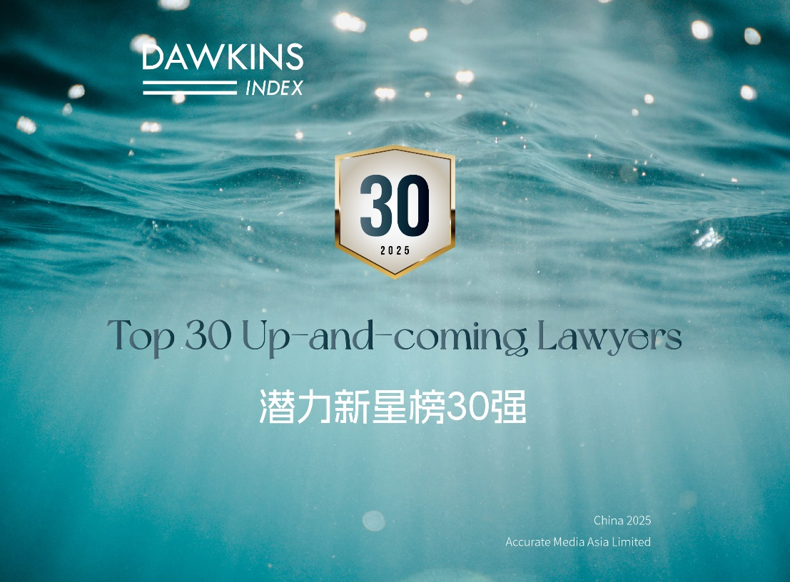
申报须知 Notes

我们很高兴地宣布，“2025年度DAWKINS潜力新星榜30强”调研现已正式启动。

- 被提名为“潜力新星”的候选人需满足：毕业后在律所从事法律实务的经验不超过3年（截至2025年6月30日）且拥有中国法律职业资格。
- 本次调研将着重关注提名律师的专业能力与在校表现。
- 在提交申报表前，请确保提交的信息准确真实。如当中涉及保密信息请重点标注，我们将对已标注不可披露的信息严格保密。
- 请将填写完毕的申报表于截止日期2025年7月4日18：00（北京时间）前通过电子邮件提交至邮箱cnteam@dawkinsindex.com。
- 下列表格内容仅供参考。根据个人情况，不同内容的表格也可接受，欢迎提供更多信息。
- 提交提名并不保证入选，最终结果将经独立程序客观确定。
Ⅰ. 基础信息 Basic Information
- 填表人信息
姓名
所在事务所
职务级别
工作地点
邮箱及电话

- 提名律师信息 *提名律师需拥有中国法律职业资格
姓名
*中文及英文名（如有）
所在事务所
年龄
工作年限
毕业院校
*如是硕士及以上，需同时列举本科院校
职务级别
工作地点
邮箱及电话
职业资格及获得时间
业务领域

Ⅱ. 业绩概述 Achievement Overview
- 请在此列举提名律师参与过的具有代表性的项目/案例（数量不限），如为正在进行的项目或需要保密的信息，请清晰标注。
- 请列示提名律师在工作期间取得的主要成就
*如提名律师曾获得的个人奖项等
- 请提供所内直属领导对提名律师的评价
*包括但不限于工作表现、专业素养等方面，如有可能请提供一位领导作为推荐人
- 请提供1-2位客户的联系方式
*请注明客户姓名、职务、所在企业及邮箱地址，以便我们进行调研

Ⅲ. 在校表现 Academic Performance
- 请在此详细说明提名律师在校经历及获奖情况
*包括但不限于成绩排名、个人荣誉、社会实践经历、学术研究情况等
- 请提供校内导师对提名律师的评价
*包括但不限于学习表现、综合能力等方面，如有可能请提供一位导师作为推荐人

Ⅳ. 其他信息 Other Relevant Information
- 个人简介 *包括此前工作经历及年份等
- 职业理念 *如座右铭、择业动因等
- 未来职业规划或理想
- 其他申请理由

